

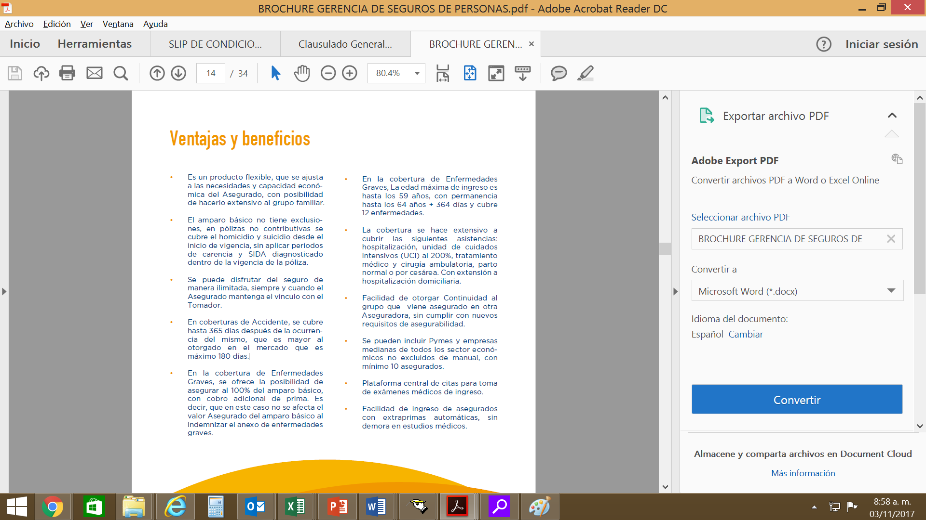

Bogotá D.C., Julio 3 de 2020

Señores

**Cooperativa Nacional de Droguistas Detallistas – COOPIDROGAS**

**Dirección: Autopista Bogotá-Medellín #km 47 Siberia**

Ciudad

**ASUNTO: COTIZACIÓN PÓLIZA DEL RAMO VIDA GRUPO 994000000018 / 994000000054**

Respetados Señores:

Aseguradora Solidaria de Colombia se permite presentar los términos y condiciones de la póliza Vida Grupo, para la vigencia comprendida entre el 28 de Julio de 2020 hasta el 28 de Julio de 2021

* **TOMADOR**

**Cooperativa Nacional de Droguistas Detallistas – COOPIDROGAS**

**NIT TOMADOR 860026123**

* **ACTIVIDAD**

**Comercio al por mayor de productos farmacéuticos, medicinales, cosméticos y de tocador**

* **OBJETO DEL SEGURO**

Aseguradora Solidaria de Colombia protege al grupo asegurado de una empresa u organización bajo la modalidad colectiva (empleados, socios, funcionarios o clientes, con opción de extensión a familias)

Su objetivo principal es garantizar el bienestar del asegurado o sus beneficiarios en caso de un siniestro (momento difícil), siempre y cuando sea un evento amparado por la póliza.

* **GRUPO ASEGURADO**

Podrán actuar como asegurados los Asociados del Tomador que diligencien y hagan llegar a la Aseguradora por su conducto, el correspondiente consentimiento individual para ser incluidos en la póliza, y hayan sido aceptados por ASEGURADORA SOLIDARIA DE COLOMBIA LTDA, ENTIDAD COOPERATIVA

De acuerdo a la negociación, dentro de este grupo también se puede incluir, al cónyuge o al compañero (a) permanente de los asegurados principales, a sus familiares (hijos, hijastros, hermanos, progenitores)

* **BENEFICIARIOS**

Será la persona (s) designada (s) en la póliza por el asegurado o contratante como titular de los derechos indemnizatorios que se establecen en este documento. Su designación puede ser expresa o tácita y de libre nombramiento

Cuando no se designe beneficiario, o la designación se hiciere ineficaz o quedare sin efecto por cualquier causa, serán los de ley, conforme al artículo 1142 del Código de Comercio.

* **VIGENCIA TÉCNICA DEL SEGURO**

Los amparos individualmente considerados solo entraran en vigor a partir de la fecha expresada en la carátula de la póliza. Independientemente del momento en que la persona ingrese al seguro, la presente póliza vence en la misma fecha para todo el grupo asegurado.

* **AMPAROS Y EXCLUSIONES**

Aseguradora Solidaria De Colombia, Entidad Cooperativa, con estricta sujeción a los términos, condiciones y límites de suma asegurada, en consideración a las declaraciones del Tomador y de los asegurados individuales, consignadas en la presente póliza o sus anexos y en sus solicitudes, las cuales se incorporan a este contrato de seguro, cubre los riesgos relacionados, ocurridos durante la vigencia de este seguro, salvo las exclusiones consignadas en condiciones particulares y generales. Igualmente, forman parte del contrato, todas las declaraciones de asegurabilidad, los certificados médicos y cualquier otro documento, escrito y aceptado por las partes, que guarde relación con el presente contrato de seguro.

* **AMPARO BASICO**

**(MUERTE POR CUALQUIER CAUSA)**

Amparar contra el riesgo de muerte a cada uno de los miembros del grupo asegurado, que ocurra dentro de la vigencia de la póliza, por una causa no excluida, incluyendo homicidio y suicidio desde el primer día de vigencia y cualquier patología diagnosticada por primera vez dentro de la vigencia de la póliza

* **AMPAROS ADICIONALES:**

Entendidos como contratados, sujetos al respectivo pago de prima e inserción en la caratula y/o condiciones particulares de la póliza. Aplica con base en los textos forma Aseguradora Solidaria de Colombia según Condiciones Generales (clausulado) de la póliza:

**INCAPACIDAD TOTAL Y PERMANENTE**

Se cubre el presente amparo adicional de Incapacidad Total y Permanente, que al ser calificada de acuerdo con los criterios establecidos en el manual único de calificación de invalidez (decreto 1507 de 2014, o aquel vigente al momento de la calificación de la invalidez) sea igual o superior al 50% de la perdida de la capacidad laboral, siempre y cuando el evento generador y la fecha de estructuración de la misma se produzcan dentro de la vigencia de la póliza.

Para efectos de la presente cobertura, se tendrán en cuenta únicamente las normas emitidas en materia de régimen en seguridad social colombiana vigente al momento de la presentación de la respectiva reclamación (Fondo De Pensiones, ARL, Junta Regional O Nacional De Calificación De Invalidez sin que sea posible la aplicación de los Manuales de Calificación de Invalidez aplicables a los regímenes especiales o exceptuados de la ley 100 de 1993

Una vez pagada la indemnización por Incapacidad Total y Permanente, Aseguradora Solidaria De Colombia, Entidad Cooperativa, quedará libre de toda responsabilidad en lo que refiere al amparo básico del asegurado incapacitado.

**INDEMNIZACION ADICIONAL POR MUERTE ACCIDENTAL**

Cubre la muerte accidental que sufra el asegurado como consecuencia de un accidente amparado por la póliza, siempre y cuando este ocurra dentro de los 365 días siguientes a la fecha del accidente.

**Definición de Accidente:**

Para los efectos de esta póliza se entenderá por accidente el suceso imprevisto, repentino, violento de origen externo que, en forma directa y exclusiva, produzca la muerte, lesiones corporales o alteraciones funcionales permanentes o pasajeras medicamente comprobadas que no hayan sido provocadas deliberadamente por el asegurado.

**DESMEMBRACIÓN E INHABILITACIÓN ACCIDENTAL**

Si a consecuencia directa de un accidente amparado, ocurrido durante la vigencia de la póliza y dentro de los trescientos sesenta y cinco (365) días siguientes a la ocurrencia del mismo, el asegurado sufre alguna desmembración e inhabilitación de las perdidas indicadas en la tabla de indemnizaciónes descrita más adelante, evidenciada por una herida o lesión interna o externa de su cuerpo, reveladas y diagnosticadas por cualquier procedimiento clínico o médico reconocido; Aseguradora Solidaria De Colombia, Entidad Cooperativa, pagará el porcentaje correspondiente:

En beneficio por Desmembración se aplica de acuerdo a la tabla de porcentaje que indica a continuación:

**TABLA DE INDEMNIZACIONES**

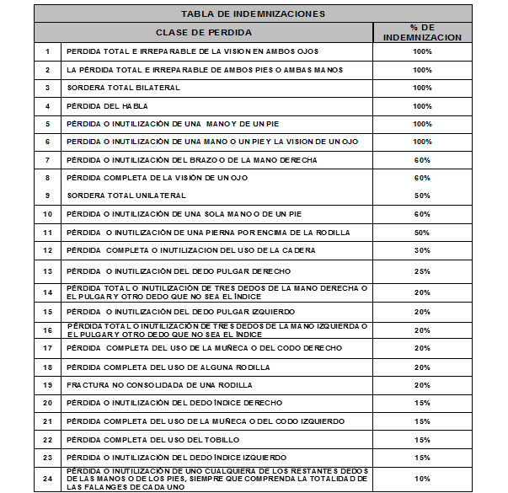

Las pérdidas no enunciadas en la tabla anterior, aunque sean de menor impacto, serán indemnizadas en relación con su gravedad, comparándolas con las aquí indicadas.

En caso de afectarse este amparo de acuerdo con el porcentaje indemnizado, y si se llegare a afectar el amparo de Incapacidad Total Y Permanente se deducirá el porcentaje del valor indemnizado de dicho amparo

**ENFERMEDADES GRAVES**

Aseguradora Solidaria De Colombia, Entidad Cooperativa, indemnizará al asegurado el valor estipulado en la carátula de la póliza para este amparo, como abono a la suma asegurada prevista en el amparo básico de muerte otorgado en esta póliza, cuando le sea diagnosticada, por un médico legalmente facultado para ejercer la profesión, con base en pruebas clínicas, radiológicas y de laboratorio, la presencia de cualesquiera de las siguientes enfermedades relacionadas a continuación de acuerdo con la definición de las mismas en el clausulado.

1. Cáncer (incluye: leucemia, linfomas, enfermedad de hodgkin, melanoma maligno)
2. Infarto al miocardio
3. Insuficiencia renal crónica
4. Accidente Cerebro Vascular
5. Afección de arteria coronaria que exija cirugía
6. Enfermedad de Alzheimer
7. Quemaduras Graves o gran quemado
8. Anemia Aplasica
9. Esclerosis Múltiple
10. Trauma mayor de la cabeza
11. Enfermedad de Parkinson
12. Estado de coma
13. Trasplante de Órganos Vitales (Corazón, Pulmón, Hígado y Páncreas).

La indemnización opera como anticipo del (60%) del valor asegurado Amparo Básico de muerte.

Este amparo no es acumulable al amparo Básico de Muerte, al amparo de Incapacidad total y permanente, al amparo de indemnización Adicional Por Muerte Accidental, al amparo de Desmembración o Inhabilitación Accidental y/o al amparo de Enfermedades Graves; por lo tanto, una vez pagada la indemnización por este amparo, el valor cancelado será deducido del que pueda corresponder por los amparos mencionados

**RENTA DIARIA (POR HOSPITALIZACION)**

Aseguradora Solidaria De Colombia, Entidad Cooperativa, indemnizará el valor indicado en la caratula de la póliza, por cada día que la persona asegurada se encuentre recluida en una institución hospitalaria o clínica, bajo el cuidado de un médico legalmente reconocido por las autoridades competentes para el desempeño de su profesión.

El pago se producirá siempre y cuando la enfermedad o lesiones que ocasionen la hospitalización se hayan producido transcurridos (30) días continuos desde el ingreso a la póliza, el presente amparo incluye la hospitalización en casa o domiciliaria, cuando sea prescrita por el médico tratante.

La indemnización se otorgara desde el (2) día de hospitalización, con un máximo de (45) días por evento y (4) eventos durante la vigencia anual de la póliza (entendiéndose por evento las hospitalizaciones como consecuencia de una misma enfermedad o lesión) y se extiende a amparar al asegurado en alguna de las siguientes situaciones:

* **HOSPITALIZACIÓN**

Determinada por el ingreso del asegurado como paciente interno en un centro hospitalario autorizado, mínimo por veinticuatro (24) horas, para el diagnóstico y tratamiento, bajo el cuidado y supervisión de un médico legalmente reconocido por las autoridades competentes para el desempeño de su profesión.

Bajo este amparo la compañía pagará una suma diaria por cada día de hospitalización, a partir del segundo día de la misma, es decir, el primer día no tiene cobertura con un máximo de treinta (30) días por evento y cuatro (4) eventos por año.

* **UNIDAD DE CUIDADOS INTENSIVOS**

Bajo esta cobertura, la compañía reconocerá como beneficio diario, el equivalente a dos (2) veces la suma pactada en la cobertura de renta diaria por hospitalización, durante la permanencia del asegurado en la unidad de cuidados intensivos sin exceder de treinta (30) días continuos, como resultado de un mismo accidente o enfermedad.

* **TRATAMIENTO MEDICO Y CIRIGIA AMBULATORIA**

Se entiende como tal la realización de un procedimiento médico o quirúrgico necesario para el asegurado, efectuado como servicio ambulatorio, dentro de una institución hospitalaria o centro de cirugía autorizado que cumpla con los requisitos exigidos para tal fin.

Bajo este amparo, la compañía pagará una vez por vigencia la suma estipulada por tratamiento como consecuencia de una misma lesión o enfermedad.

* **PARTO NORMAL O POR CESAREA**

El parto normal o por cesárea, estarán cubiertos por el presente amparo adicional siempre y cuando el embarazo se haya iniciado después de entrar en vigencia el seguro.

Bajo esta cobertura adicional, se reconocerá la suma diaria asegurada indicada en la carátula de la póliza por cada día que la asegurada permanezca hospitalizada, con un máximo de cinco (5) días por evento y por vigencia anual.

* **CANASTA**

En el evento de presentarse el fallecimiento o la incapacidad total y permanente del asegurado, Aseguradora Solidaria De Colombia, Entidad Cooperativa reconocerá la suma mensual indicada para este amparo en la caratula de la póliza, realizando un solo pago por las (6) seis mensualidades contratadas.

* **EDADES DE INGRESO Y PERMANENCIA**

**ASEGURADO PRINCIPAL**

|  |  |  |  |
| --- | --- | --- | --- |
| **AMPARO** | **EDAD MINIMA DE INGRESO** | **EDAD MÁXIMA DE INGRESO** | **EDAD DE PERMANENCIA** |
| **BASICO (MUERTE POR CUALQUIER CAUSA)** | 18 años | 65 años más 364 días | 75 años más 364 días |
| **INCAPACIDAD TOTAL Y PERMANENTE** | 18 años | 65 años más 364 días | 75 años más 364 días |
| **INDEMNIZACIÓN ADICIONAL POR MUERTE ACCIDENTAL Y BENEFICIOS POR DESMEMBRACIÓN** | 18 años | 65 años más 364 días | 75 años más 364 días |
| **ENFERMEDADES GRAVES** | 18 años | 59 años más 364 días | 75 años más 364 días |
| **RENTA DIARIA POR HOSPITALIZACION** | 18 años | 65 años más 364 días | 75 años más 364 días |
| **CANASTA** | 18 años | 65 años más 364 días | 75 años más 364 días |
|  |  |  |  |
| **EDADES GRUPO FAMILIAR** | **EDAD MINIMA DE INGRESO** | **EDAD MÁXIMA DE INGRESO** | **EDAD DE PERMANENCIA** |
| **CÓNYUGE** | 18 años | 65 años más 364 días | 66 años más 364 días |
| **HIJO** | 12 años | 24 años más 364 días | 25 años más 364 días (Soltero) |

* **VALORES ASEGURADOS**



* **MAXIMO VALOR ASEGURADO INDIVIDUAL**

El valor asegurado por persona será el equivalente al valor por $ 100.000.000, en ningún caso podrá exceder el valor este valor, solo se podrá tomar una póliza por asegurado, y entrará en vigor partir del 01 de julio de 2019.

**CLAUSULAS ADICIONALES**

* **REQUISITOS DE ASEGURABILIDAD**:Todos los asegurados principales, que ingresen a formar parte del grupo asegurado deben Diligenciar Solicitud de seguro.
* **PLAZO PARA EL PAGO DE LA PRIMA**

Mensual.

* **PLAZO PARA EL AVISO DE SINIESTRO:**

Una vez conocido o debido conocer La afectación del riesgo el asegurado aplicara lo indicado Art. 1081 del Código de Comercio

* **PLAZO PARA EL DEFINICION DE SINIESTROS:**

Según lo dispuesto por el artículo 1080 del Código de Comercio, LA COMPAÑÍA pagará la indemnización dentro del mes siguiente a la fecha en que el asegurado o beneficiario acredite la ocurrencia del siniestro y su cuantía de conformidad con lo establecido en el artículo 1077 del Código de Comercio.

* **REVOCACIÓN UNILATERAL**

La presente póliza podrá ser revocada por el Tomador en cualquier momento.

Los anexos de la presente póliza podrán ser revocados por la Aseguradora en cualquier momento, para lo cual deberá dar aviso al tomador sobre esta determinación con una anticipación no menor a 30 días.

* **RETORNO POR GASTOS ADMINISTRATIVOS**

Aseguradora Solidaria de Colombia reconocerá a la cooperativa un 15% sobre las primas efectivamente recaudadas por motivo de los gastos administrativos en los que incurre.

* **DOCUMENTOS SUGERIDOS EN CASO DE RECLAMACIÓN**



Lo anterior, sin perjuicio de la facultad de Aseguradora Solidaria De Colombia, Entidad Cooperativa, para exigir cualquier otra prueba o documento que estime conveniente y guarde relación con la reclamación, y de facultad del beneficiario de acreditar la ocurrencia del siniestro por cualquier medio probatorio reconocido por la Ley.

**CLAUSULADO:**

Aplican los textos Aseguradora Solidaria de Colombia según Condiciones Generales (clausulado) contenidas en la Forma **Cód. 31/01/2020-1502-P-34-PERSO-CL-SUSV-17-DR0I v.1**

**DISPOSICIONES FINALES**

**LO NO ESTIPULADO EN ESTA LIQUIDACIÓN PROVISIONAL ASÍ COMO LA DEFINICIÓN DE LOS AMPAROS NO DESCRITOS SE REGIRÁ DE ACUERDO CON LAS CONDICIONES DE LA POLIZA DE SEGURO DE VIDA GRUPO: Cód. 31/01/2020-1502-P-34-PERSO-CL-SUSV-17-DR0I v.1**

**LA PRESENTE LIQUIDACIÓN PROVISIONAL NO IMPLICA ACEPTACIÓN DEL RIESGO Y POR LO TANTO NO COMPROMETE A NINGUNA DE LAS PARTES HASTA TANTO NO SE CELEBRE EL CONTRATO DE SEGURO RESPECTIVO Y LA ASEGURADORA NOTIFIQUE POR ESCRITO LA FECHA DE INICIO DE VIGENCIA. LA PRESENTE COTIZACIÓN SE REALIZA CON BASE EN LA INFORMACIÓN SUMINISTRADA A LA COMPAÑÍA HASTA LA FECHA DE PRESENTACIÓN DE ESTA PROPUESTA. SI POR ALGUNA CIRCUNSTANCIA DICHA INFORMACIÓN NO COINCIDE CON LA PRESENTADA AL MOMENTO DE REALIZAR LA EMISIÓN, LA COMPAÑÍA AJUSTARÁ LAS CONDICIONES INICIALES PARA ADECUARLAS A LAS REALES. LAS POSTERIORES MODIFICACIONES DE LAS CONDICIONES INICIALES, SIN QUE ÉSTAS SEAN INFORMADAS A LA COMPAÑÍA, PODRÁN CAUSAR NULIDAD POR RETICENCIA E INEXACTITUD (ARTÍCULO 1058 DEL CÓDIGO DE COMERCIO)**

Cordial Saludo,

Leonardo Cárdenas Rueda

Director Técnico

Agencia Bogotá Sector Solidario

[lecardenas@solidaria.com.co](mailto:lecardenas@solidaria.com.co)

